**Proyecto Original Web Application.**

Para ver la versión de .Net de un proyecto,

**SETUP NUEVO PROYECTO**

Desde Visual Studio Installer asegurarse de tener instalado el desarrollo ASP.NET

Desde los componentes individuales, se instala el RunTime 5.0 (Opcional), los paquetes de compatibilidad y el sdk con la versión del framework que queremos manejar:

Desde Visual Studio creamos un nuevo proyecto web ASP.NET (.NET Framework)

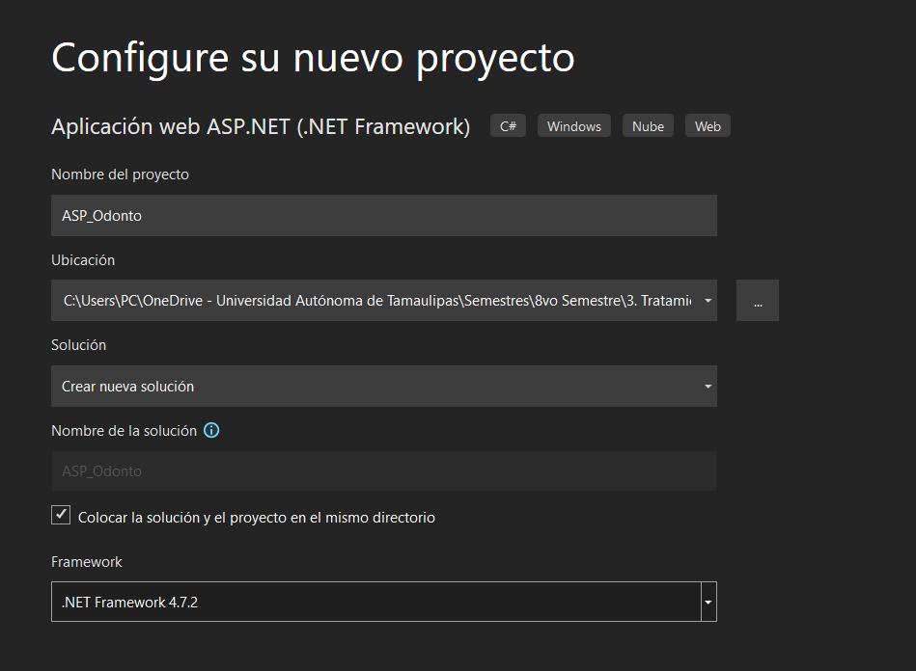 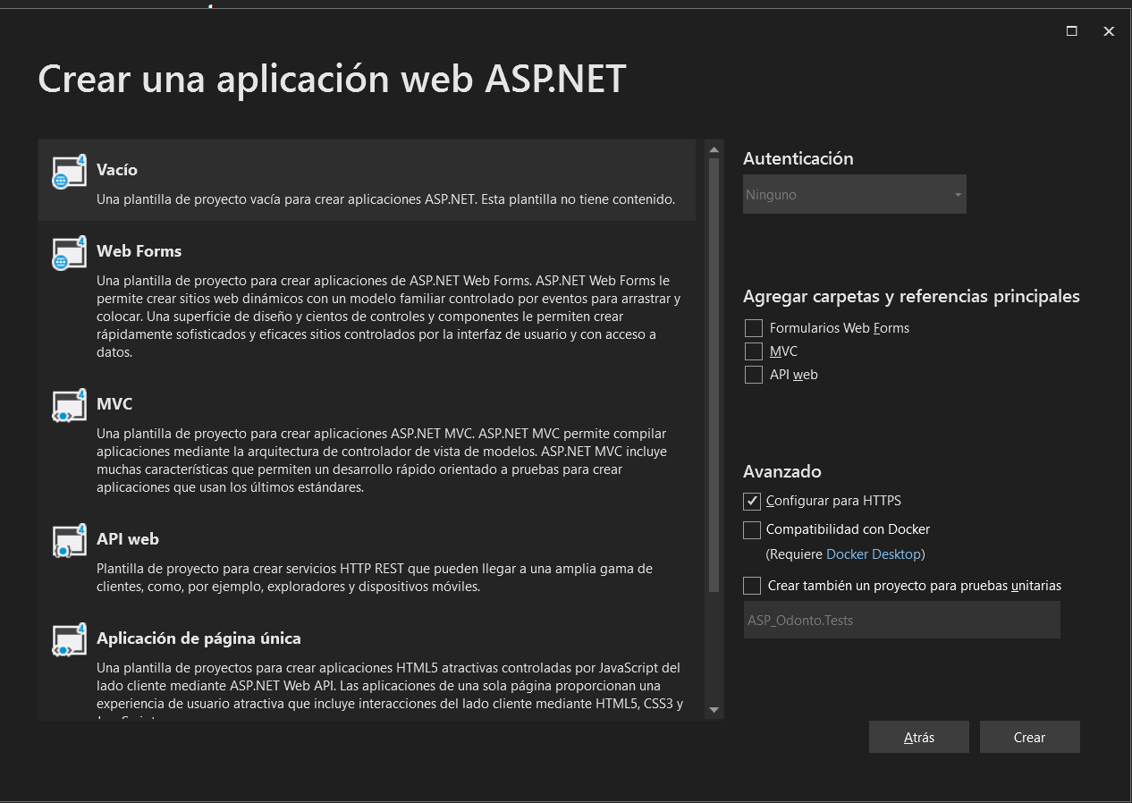

**Pasos iniciales**

Click derecho sobre el proyecto – agregar – nuevo elemento

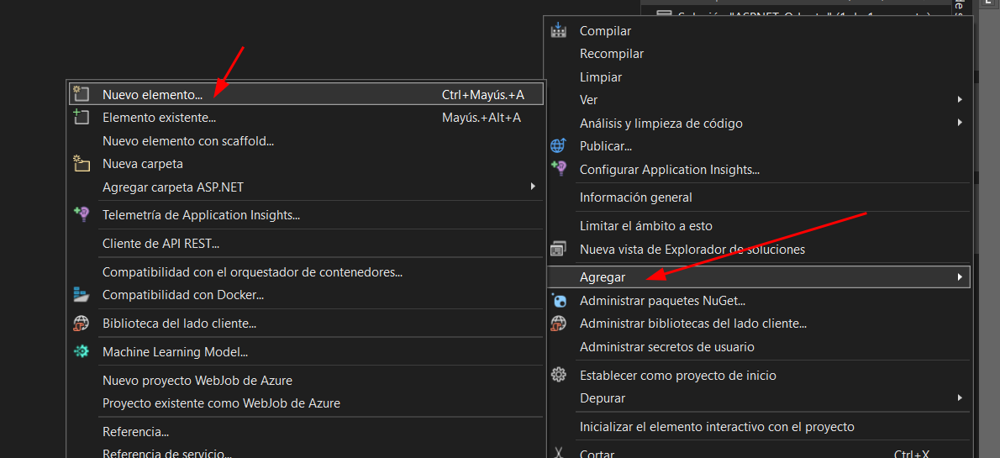

Formulario Web Forms y se coloca el nombre en la parte inferior

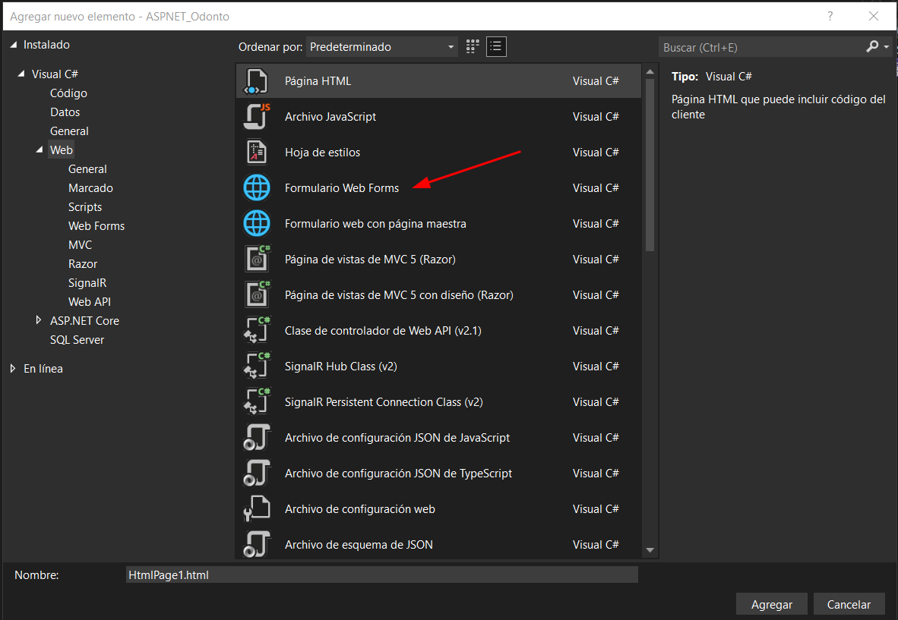

El formulario cuenta con su archivo ASPX donde pegamos el código html y evitamos la redundancia de etiquetas:

Colocamos la carpeta css y img en la raíz del proyecto para que el html acceda a estas, ejecutamos el programa:

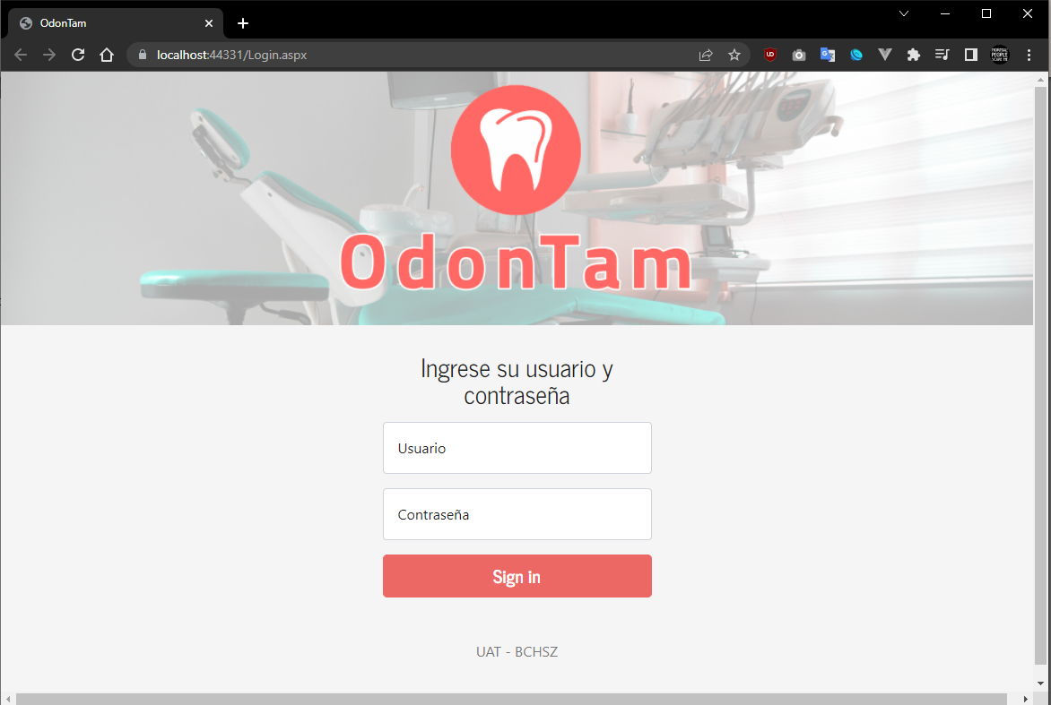

Para dar funcionalidad a los campos tenemos que sustituirlos por etiquetas ASP:

Equivalencia:







Desde el Login.aspx.cs le daremos funcionalidad agregando el siguiente método:

A la etiqueta ASP del botón se le enlaza ese método a través del OnClick:

A su vez para obtener el texto de los inputs:

